

**Agenda**

**Final Comunarte**

**Fecha:** Sábado 14 y domingo 15 de diciembre

**Hora:** 2:00 p.m.

**Lugar:** Arcada de La Herrería

**Final Recrearte – Primer Gran Maratón Recrearte**

**Fecha:** Domingo 15 de diciembre

**Hora:** 8:00 a.m.

**Lugar:** Barrio La Paz (CAI de Policía)

Inscripción gratuita

**Rueda de Prensa - Comparendo Ambiental**

**Fecha:** Miércoles 18 de diciembre

**Hora:** 10:00 a.m.

**Lugar:** Auditorio del CAM

**Administración Municipal manifiesta que indagación preliminar no es sanción**

*La administración del alcalde Francisco Fuentes incentiva a la juventud para que continúe su labor en beneficio de una sociedad que impulsa el talento joven payanés.*

Los secretarios de Educación, Luis Guillermo Céspedes; Tránsito y Transporte, Miguel Hernán Muñoz; General, Reynaldo Muñoz; Gobierno, Nino Andrés Erazo y Deporte y Cultura, Mónica Rocío Ruales, expusieron que la indagación preliminar abierta por la Personería Municipal por posibles incumplimientos frente a solicitudes emanadas por ese ente, en las que se solicita a cada dependencia rendir un informe mensual de contratación, si fueron presentados por las dependencias.

Los jefes de despacho explicaron que la Personería puede constatar que existe evidencia de radicación de dichos informes, pues aunque no es deber funcional de las secretarías hacerlo, se presentó como una respuesta a la petición del personero Andrés René Cháves.

La Ley 774 de 2012 en su artículo 150 establece que la indagación preliminar tiene el fin de verificar la ocurrencia de una conducta y determinar si es constitutiva de falta disciplinaria, por tanto, no se puede señalar que ya existe una conducta contraria al cumplimiento de los deberes de los funcionarios públicos y que pueda catalogarse como una falta gravísima sancionable con destitución del cargo e inhabilidad para el ejercicio de la función pública por 12 años, como lo manifiesta la Personería Municipal en un comunicado enviado a los medios de comunicación, antes de notificar el inicio de la indagación a los secretarios en mención.

Sin embargo, para dar claridad a este tema, los funcionarios se presentarán ante la Personería Municipal, con el fin de resolver las dudas y requerimiento del este Ministerio Público.

**Incentivo al talento joven payanés**

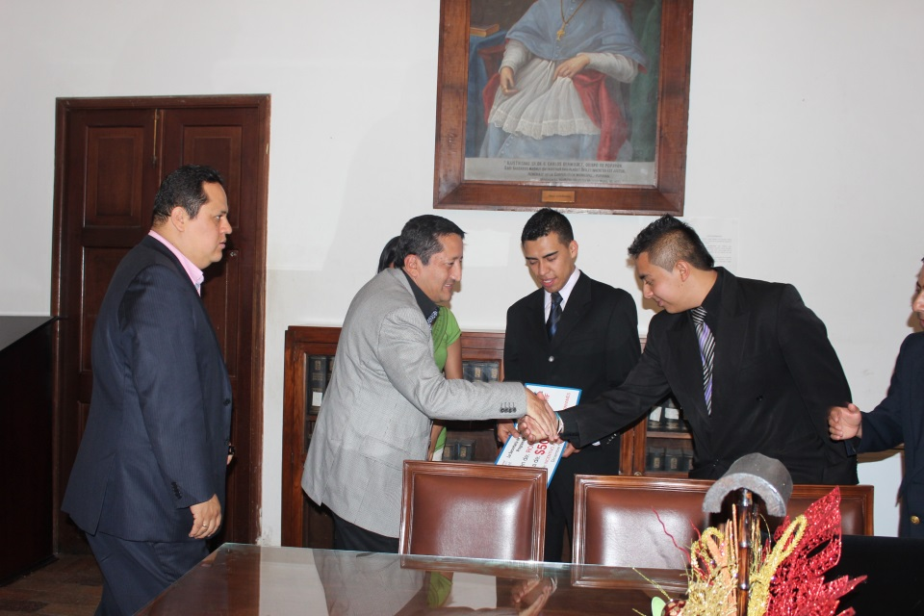Un aporte económico entregó la administración municipal al grupo ‘Romantic Flow- RF’, que durante este año participó de manera desinteresada en las actividades del programa ‘Popayán Joven’, encargado de articular la oferta institucional de la Alcaldía entorno al tema de juventud y de liderar las iniciativas de expresiones juveniles recogidas desde las organizaciones.

“Este reconocimiento es un aporte a una sociedad productiva, estamos empeñados en fortalecer varios de los procesos, en especial los de la juventud para una mejor inversión en su tiempo libre”, comentó el alcalde Francisco Fuentes.

Hernán Darío Erazo, vocalista de ‘Romantic Flow- RF’, expresó su alegría por este incentivo, “es un orgullo ser reconocidos de esta manera, empezamos a hacer música como un *hobbie* y gracias a Dios se nos han abierto las puertas, ahora somos ejemplo para otras personas que anhelan mostrar su talento”.

‘Romantic Flow- RF’ trabaja el género del reggaetón y ya se alista en temporada decembrina para presentarse en el departamento del Valle del Cauca. Julián Andrés Erazo, integrante del grupo, dijo que el próximo año grabarán un disco compacto.

El programa ‘Popayán Joven’ impulsó este año la celebración de la Semana Municipal de la Juventud y el Día Internacional de la Paz en asocio con la Unidad de Víctimas, foros en distintas instituciones educativas y comunas para dar a conocer espacios de participación.

La meta para el año 2014, según Astrid Carolina Ordóñez, coordinadora del programa ‘Popayán Joven’, es llegar al sector rural para visibilizar las distintas iniciativas, expresiones de juventudes y la representatividad de los jóvenes.

**Comunidades de Santana y Las Chozas recibieron al alcalde Fuentes**

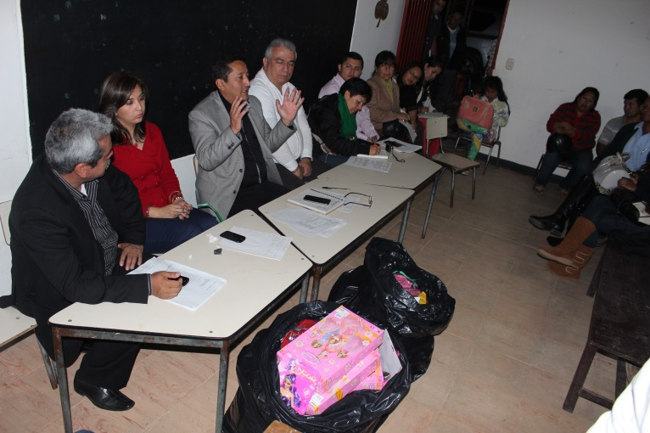En la noche de este jueves el alcalde Francisco Fuentes y su equipo de colaboradores visitaron la vereda Las Chozas, en donde líderes de esta comunidad y del sector de Santana, expusieron al mandatario las peticiones que en materia de infraestructura vial, programas productivos, de salud, vivienda y deporte y cultura requieren de manera prioritaria.

La solicitud más sentida por la población fue el mejoramiento de la vía, argumentan que la base de su economía es la agricultura, “necesitamos tener buenos caminos para transportar los alimentos que sembramos, de acá se abastece en gran parte lo que consumen los habitantes de Popayán”, expresó Joel María Muñoz, delegado de la Junta de Acción Comunal de la vereda Santana.

Según Benjamín Tovar Sarria, presidente de la vereda Las Chozas, la atención que ha dado la administración municipal ha sido importante, 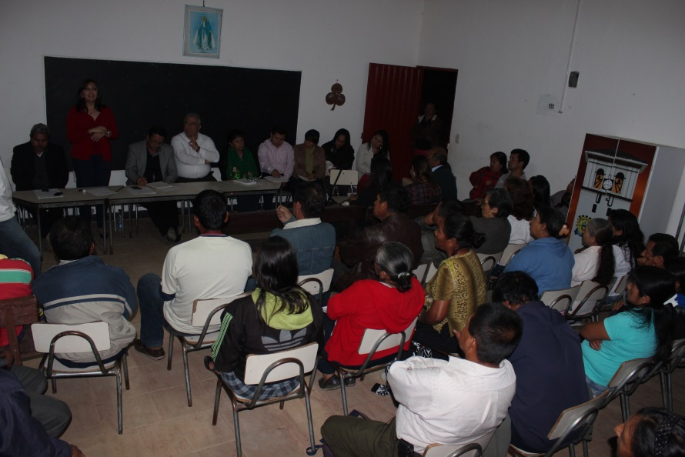“agradecemos el apoyo que desde la Umata se ha dado con el proyecto de seguridad alimentaria y estamos a la expectativa de las soluciones de vivienda que se pueden dar a través de un proyecto que ya se encuentra radicado en el Ministerio de Vivienda”.

El mandatario de los payaneses indicó que la presencia en las comunidades es indispensable para priorizar las necesidades, “haremos el esfuerzo de mejorar la vía de este sector, así como se adelantarán gestiones para la instalación de luminarias de alumbrado público y la consecución de rutas de transporte público para mejorar la movilidad hacia estas veredas”, precisó.

En esta oportunidad, el Alcalde llegó con regalos con motivo de la Navidad, para los pequeños, enviados desde el Despacho de la Gestora Social, Piedad Concha de Fuentes.

**Primer gran maratón Recrearte Popayán 2013**

Después de cinco meses de labores ininterrumpidas, el programa Recrearte Popayán llega a su final. Por eso, la Secretaría del Deporte y la Cultura a través de la Coordinación de Deporte invitan al público en general para que participen de la ‘Primera gran maratón Recrearte Popayán 2013’ que se llevará a cabo este domingo 15 de diciembre, de 9:00 a.m. a 12:30 m., en el barrio ‘Villa del Norte’, contiguo al CAI de Policía.

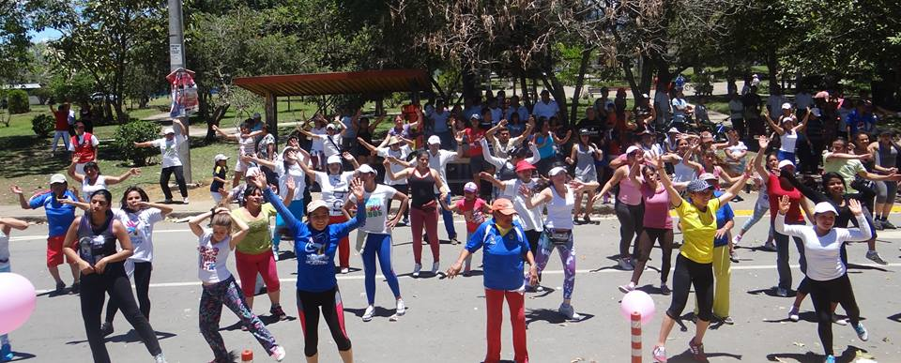

La maratón contará con la participación de seis de los mejores instructores de aeróbicos y baile deportivo de la ciudad. Se espera una masiva asistencia de público, serán más de 500 personas que se encuentran entre los 3 y 70 años de edad.

Las inscripciones se inician a partir de las 8:00 de la mañana y son totalmente gratuitas. Los ganadores de la ‘Primera gran maratón Recrearte Popayán 2013’ recibirán premios y obsequios como reconocimiento a la disciplina, el esfuerzo y el compromiso con la actividad física y la recreación.

**Instructores invitados**

Carlos Emilio Ordoñez, instructor de aeróbicos y baile deportivo, 21 años de experiencia, Certificado por END Escuela Nacional del Deporte.

Guillermo Martínez, instructor de aeróbicos y baile deportivo, 21 años de experiencia, Certificada por ERA, Escuela Rectora de Argentina.

Marisol Piamba, instructora de aeróbicos y baile deportivo, 21 años de experiencia, Certificada por ERA, Escuela Rectora de Argentina.

Julián Flor, instructor de aeróbicos y baile deportivo, 16 años de experiencia. Certificado por FEDA Federación Española de Aeróbicos y Fitness.

Gabriel Ibarra, instructor de rumba extrema, 10 años de experiencia, Técnico en Educación Física, Universidad del Valle.

Francisco Mogorrón, instructor de aeróbicos y baile deportivo, 5 años de experiencia, Escuela EFDA de Cali.

**Así va la Elección interna por comunas del reinado del ‘Carnaval de Pubenza 2014’**



Foto/ Wendy Fernanda Morales (vestido morado), candidata Comuna 7

La Corporación del Carnaval de Pubenza, Corpubenza, avanza con la elección de las candidatas al reinado de comienzo de año, en coordinación con las mismas comunidades.

Hasta el momento se han escogido ocho candidatas por elección popular, en representación de las comunas 4, 5, 6, 7,8 y 9. De igual forma, las representantes de los barrios Tomas Cipriano de Mosquera y Lomas de Granada.

Lista parcial de candidatas electas para el Reinado ‘Carnaval de Pubenza 2014’

Comuna 4: Claudia Lorena Lara

Comuna 5: Diana Paola Gutiérrez

Comuna 6: Loren Estefanía Caicedo

Comuna 7: Wendy Fernanda Morales

Comuna 8: Laura Marcela Hortua Gutiérrez

Barrios

Barrio Lomas de Granada: Angie Montenegro

Barrio Tomás Cipriano de Mosquera: Angie Carolina Larrahondo

Las comunas que aún no tienen candidata y desean participar en el certamen del reinado deben darlo a conocer a la organización de Corpubenza. La elección interna de las candidatas por comunas que realiza Corporación del Carnaval cuenta con el apoyo de la Secretaría del Deporte y la Cultura y Fundación Emtel.

Más información oficinas de la Secretaría del Deporte y la Cultura, ubicadas al interior de la Alcaldía.

**Los habitantes de calle de Popayán hoy fueron atendidos en una jornada de salud interinstitucional**

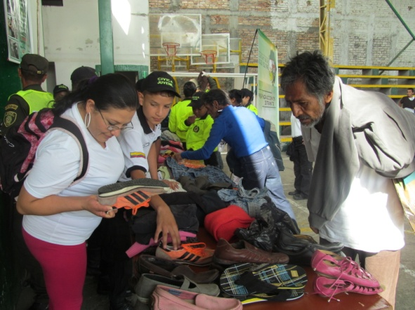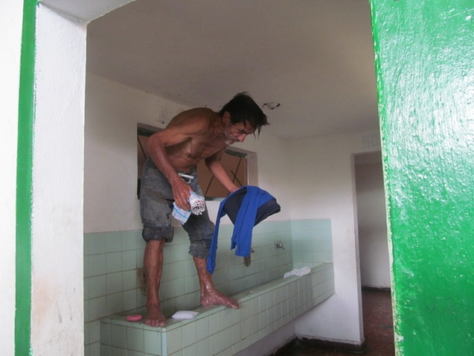Este viernes 13 de diciembre a partir de las 8:00 de la mañana en el polideportivo del barrio La Esmeralda, la Secretaría de Salud del Municipio, la Policía Metropolitana y la ESE Popayán, llevaron a cabo una nueva jornada integral de salud, dirigida a los habitantes de calle, se reunieron alrededor de una actividad de sensibilización e inclusión social, buscando mejorar las condiciones tanto de salud física como mental de esta población y para ofrecerle un ambiente saludable, incluyente y equitativo para el bienestar general de estos ciudadanos.

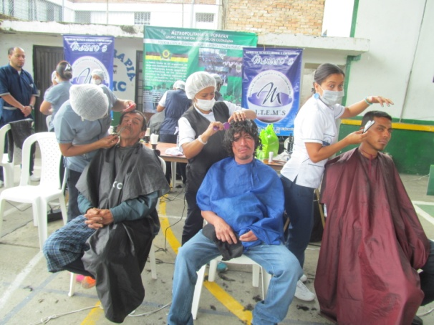En esta jornada se prestó atención en salud, aseo, alimentación, peluquería y tamizaje para prevenir cualquier enfermedad, ya que los habitantes de la calle están expuestos al uso de drogas alucinógenas e intercambio de jeringuillas, entre otros.

Esta labor interinstitucional se continuará cubriendo en todos los sectores donde se encuentran los habitantes de calle, para brindarles dentro lo posible, beneficios de salubridad y de bienestar social.